日本語教室・日本語ボランティア研修
参加申込書
令和 年 月 日
以下情報を記入の上、FAXまたはメールにてお申込みください。
ふりがな |  | 電話番号
氏名
メールアドレス
住所

応募理由
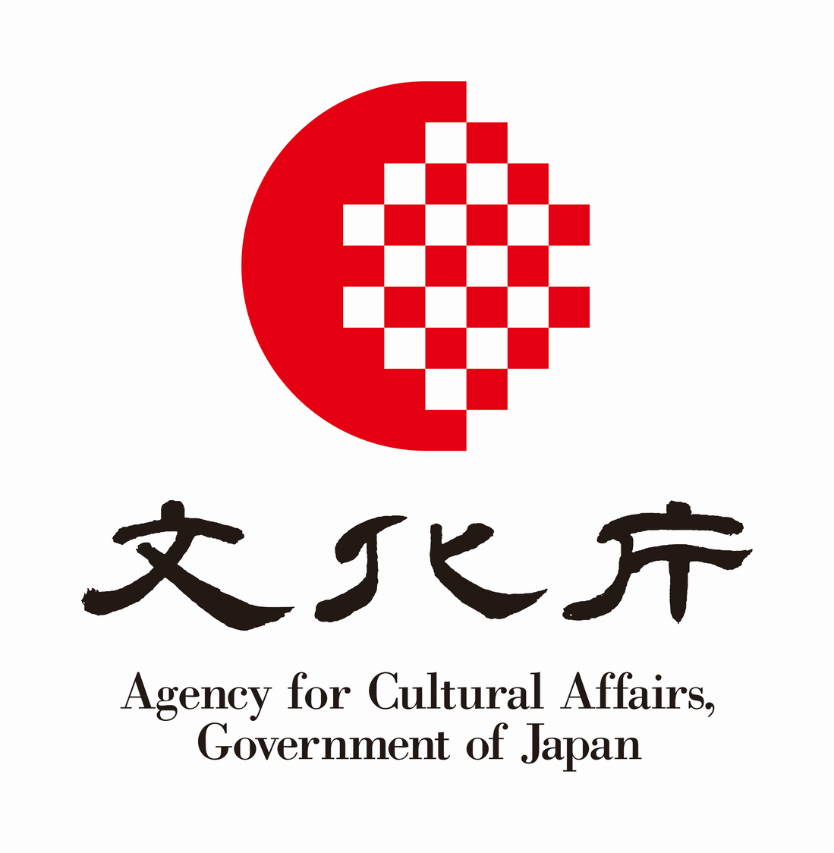
TEL：097-533-4021 FAX：097-533-4052 Email：in@emo.or.jp
（公財）大分県芸術文化スポーツ振興財団 おおいた国際交流プラザ 担当：髙橋
〒870-0029 大分市高砂町2番33号

申込締切：2023年 6月14日（水）
文化庁 令和5年度「地域日本語教育の総合的な体制づくり推進事業」活用

